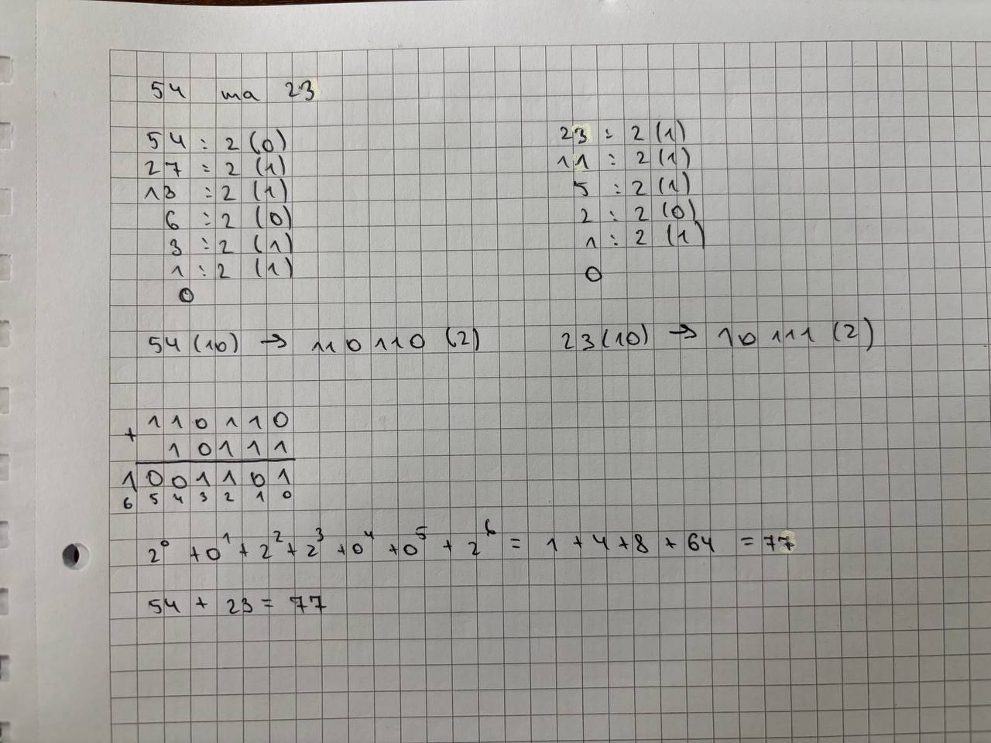
Рис.1 Виконання дій в різних системах числення

